系統說明

專案主題:

Flappy Rectangle

背景:

原型為紅極一時的Flappy Bird

目標:

抱持著 就算是在玩遊戲，

也能訓練手指肌肉協調 !

希望能達到寓教於樂的效果。

小組成員及貢獻度:

資管二 林韋廷

資管二 許聖謙

資管二 邵家怡

資管二 厲菀之

資管二 陳伃晴

貢獻度相等(皆20%)

系統特色:

1.水管會上下移動

2.MAGIC~方方紅紅伸縮自如 - **變大變小**

3.督敏俊歐巴 - **時間暫停**功能

4.可是…我們回不去了Game Over - **是否繼續**訊息

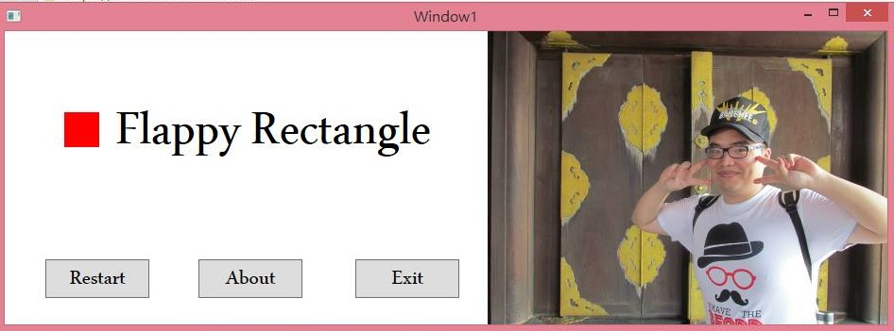

5.背景音樂

功能操作說明:

點選pause可以暫停(快捷鍵:1) 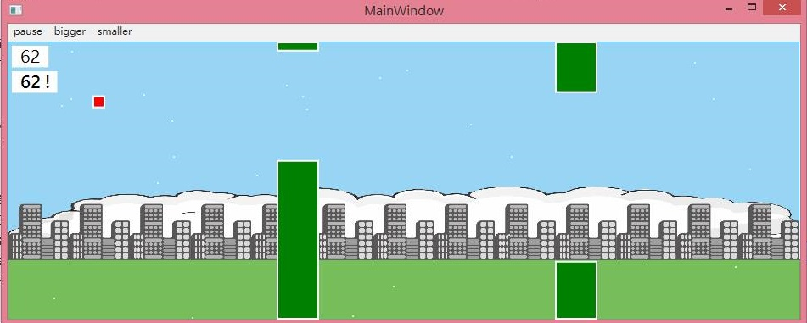

點選bigger可以變大(快捷鍵:2) 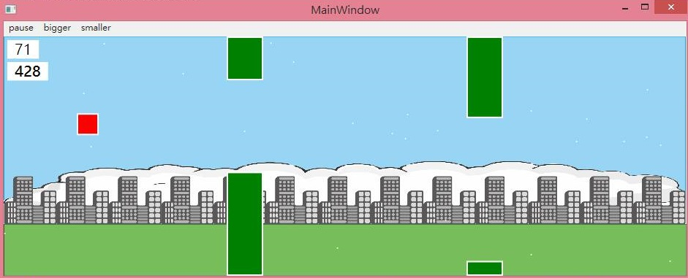

點選smaller可以變小(快捷鍵:3) 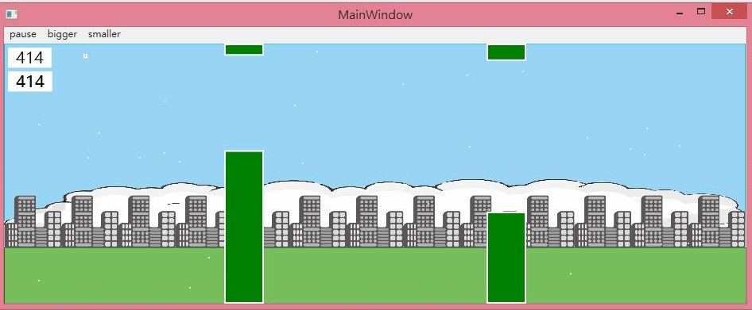

參考資料:

https://github.com/georgepowell/flappy_clone